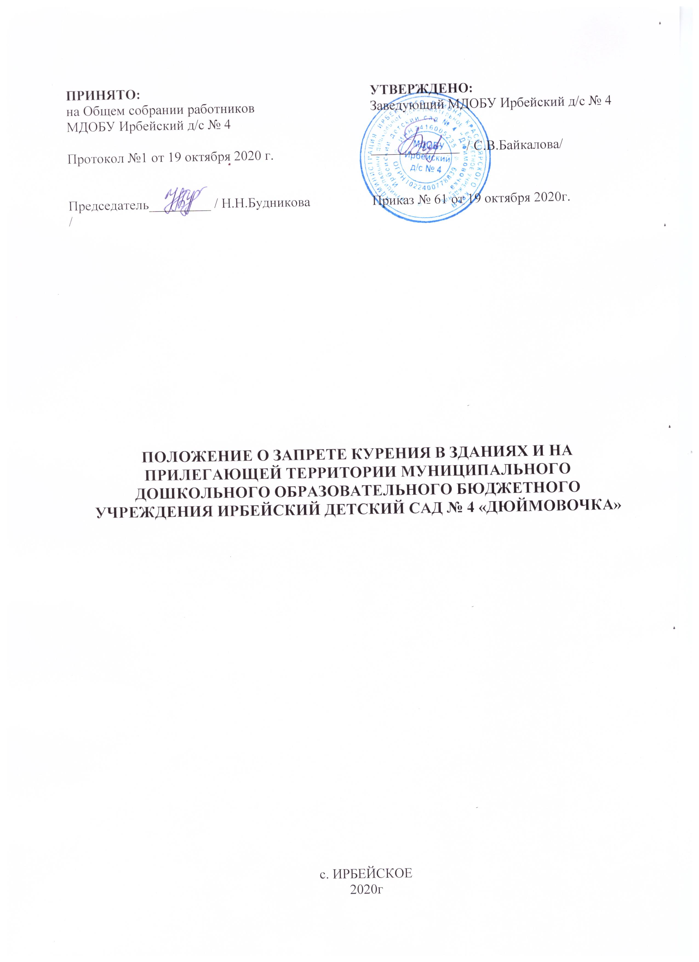

1. Общие положения
1.1. Настоящее Положение разработано для Муниципального дошкольного образовательного бюджетного учреждения Ирбейский детский сад № 4 «Дюймовочка» (далее- образовательная организация), структурного подразделения и филиалов образовательной организации:
-Муниципальное дошкольное образовательное бюджетное учреждение Ирбейский детский сад № 4 «Дюймовочка» – Ирбейский детский сад «Золотой ключик»;
-Муниципальное дошкольное образовательное бюджетное учреждение Ирбейский детский сад № 4 «Дюймовочка» – Чухломинский детский сад;
-Муниципальное дошкольное образовательное бюджетное учреждение Ирбейский детский сад № 4 «Дюймовочка» – Маловский детский сад;
-Муниципальное дошкольное образовательное бюджетное учреждение Ирбейский детский сад № 4«Дюймовочка» – Стрелковский детский сад, в соответствии с требованиями Федерального закона № 15-ФЗ от 23.02.2013г. «Об охране здоровья граждан от воздействия окружающего табачного дыма и последствий потребления табака» с изменениями от 30 декабря 2020 года, Постановлением Главного государственного врача РФ №72 от 8 декабря 2009 года «О мерах по пресечению оборота курительных смесей на территории Российской Федерации», Федеральным законом от 29.12.2012г. №273-ФЗ «Об образовании в Российской Федерации» с изменениями от 8 декабря 2020 года и Уставом образовательной организации.
1.2. Данный локальный нормативный акт устанавливает ответственность и регламентирует деятельность детского сада по вопросам контроля исполнения нормативно-правовых актов Российской Федерации о запрете курения в здании на прилегающей территории образовательной организации.
1.3. Положение разработано с целью пропаганды здорового образа жизни, повышения производительности труда работников образовательной организации и с учетом отрицательных последствий влияния курения табака на организм человека, невозможности исключения этого влияния на «пассивных курильщиков», а также обеспечения правил пожарной безопасности в образовательной организации.
1.4. Настоящее Положение служит созданию благоприятной обстановки для обучения, воспитания и безопасных условий пребывания в образовательной организации, воспитания навыков культурного поведения, пропаганды здорового образа жизни среди воспитанников и работников образовательной организации.

2. О запрете курения
2.1. Согласно действующему законодательству Российской Федерации в области охраны здоровья граждан от воздействия окружающего табачного дыма и последствий потребления табака, в образовательной организации запрещается:
- курение в помещениях образовательной организации (кабинетах, групповых и игровых комнатах, спальнях, туалетных комнатах, спортивном и музыкальном зале, пищеблоке, архивах и складах, на лестничных площадках, запасных выходах, подвальных и иных помещениях);
- курение на территории образовательной организации;
- пребывание в прокуренном задымленном помещении.
2.2. Нарушение данного Положения влечет за собой привлечение к административной ответственности в соответствии с действующим законодательством Российской Федерации.
2.3. Для информирования о запрете курения на входе на территорию и в здание образовательной организации размещается знак о запрете курения, утвержденный приказом Минздрава РФ № 340н от 30.05.2013 г. «Об утверждении требований к знаку о запрете курения и к порядку его размещения».
2.4. В соответствии со статьей 41 «Охрана здоровья обучающихся» Федерального закона от № 273-ФЗ от 29.12.2012г "Об образовании в Российской Федерации" педагогические работники обязаны осуществлять профилактику и запрещение возможного курения среди воспитанников образовательной организации.

3. Контроль и ответственность
3.1. Контроль соблюдения настоящего Положения осуществляется администрацией образовательной организации, педагогическими работниками, обслуживающим персоналом.
3.2. Факт нарушения считается достоверным, если заявитель лично видел нарушителя во время курения, или факт курения зафиксирован камерами видеонаблюдения, или предъявлена видео съемка, или предъявлена фотография. В заявлении указывается: фамилия, имя, место нарушения, время. Ставится дата подачи заявления, подпись.
3.3. Заявление передается лично заведующему образовательной организацией и регистрируется в установленном порядке.
3.4. Государственный инспектор пожарного надзора за выявленные нарушения обязан привлечь виновного к административной ответственности в соответствии со ст.20.4 часть 1 «Нарушение требований пожарной безопасности» Кодекса Российской Федерации об административных правонарушениях».
3.5. Нарушение данной статьи влечет наложение административного штрафа на граждан в размере от одной тысячи до одной тысячи пятисот рублей; на должностных лиц - от 6000 до 15000 рублей; на юридических лиц - от 150000 до 200000 тысяч рублей.

4. Заключительные положения
4.1. Настоящее Положение о запрете курения является локальным нормативным актом образовательной организации, принимается на Совете ДОУ и утверждается (либо вводится в действие) приказом заведующего образовательной организации.
4.2. Все изменения и дополнения, вносимые в настоящее Положение, оформляются в письменной форме в соответствии действующим законодательством Российской Федерации.
4.3. Положение принимается на неопределенный срок. Изменения и дополнения к Положению принимаются в порядке, предусмотренном п.5.1 настоящего Положения.
4.4. После принятия Положения (или изменений и дополнений отдельных пунктов и разделов) в новой редакции предыдущая редакция автоматически утрачивает силу.

